WSTĘP DO FIZYKI CIAŁA STAŁEGO | PROJEKT #1
Dominik Stańczak | Zestaw 2 | 04.12.2015 r.
domsta@student.fizyka.pw.edu.pl | 261604 | 10–11, gr. M2
Oświadczam, że jestem wyłącznym autorem wszelkich treści (obliczeń, wykresów itp.) zawartych w niniejszym projekcie. | …………………………………

Zadanie #1
Podane dane z pliku zad1_dta_2.txt zebrano na poniższym estetycznym wykresie jako niebieska ciągła krzywa. Wyraźnie można zaobserwować przejście szkliste (obszar między zieloną a czerwoną prostą), krystalizację (peak w rejonie ~520 stopni Celsjusza) oraz topnienie materiału (dip w wykresie około 780 stopni Celsjusza).

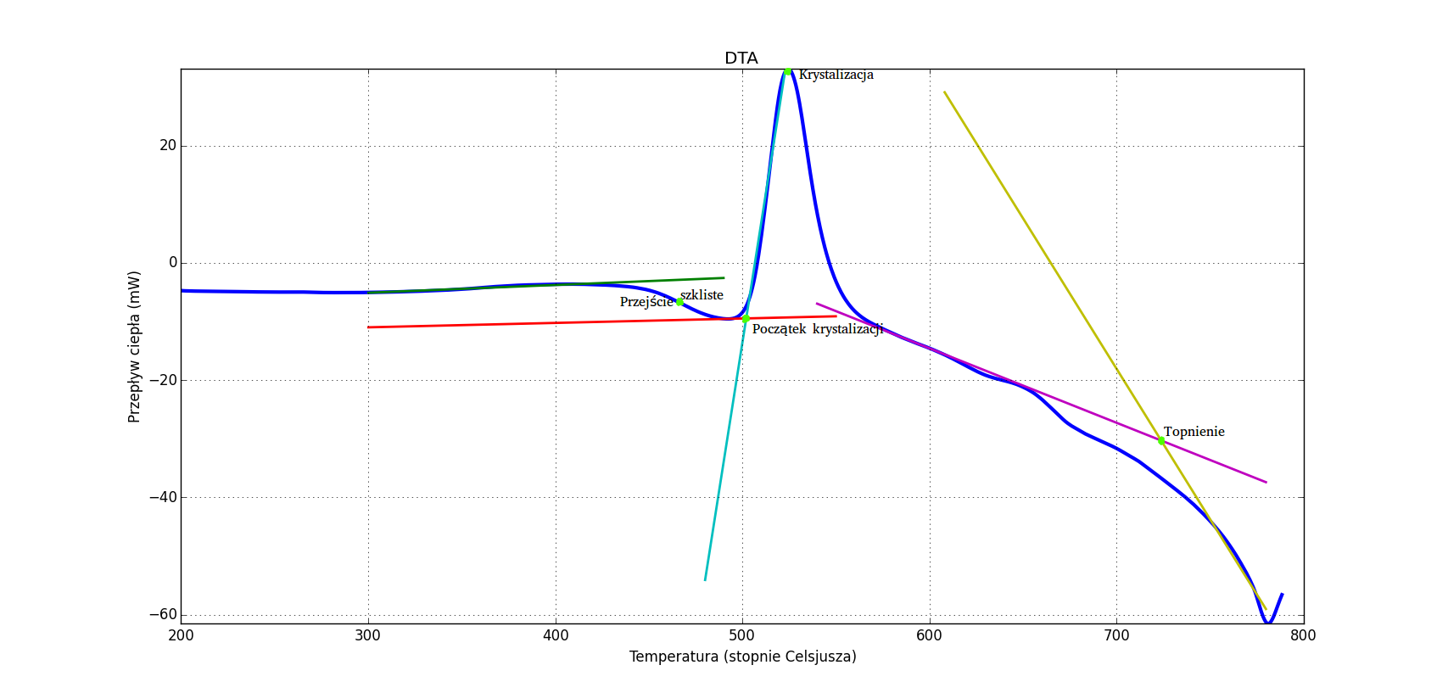
Wyznaczone temperatury:
- Temperatura przejścia szklistego: wyznaczona jako temperatura połowy fragmentu krzywej DTA między zieloną a czerwoną prostą. Wyznaczona jako 464 stopnie Celsjusza.
- Temperatura rozpoczęcia krystalizacji: wyznaczona jako temperatura punktu przecięcia prostych czerwonej oraz jasnoniebieskiej. Otrzymana wartość to 502 stopnie Celsjusza.
- Temperatura krystalizacji: wyznaczona jako temperatura środka wysokiego peaku wykresu. Otrzymana wartość to 523 stopnie Celsjusza.
- Temperatura topnienia: otrzymana jako punkt przecięcia prostych fioletowej (otrzymanej z dopasowania prostej do liniowo malejącego fragmentu bezpośrednio po krystalizacji) oraz żółtej, bezpośrednio przed minimum związanym z topnieniem. Otrzymana wartość to 725 stopnie Celsjusza.

Zadanie #2
Pojemność grawimetryczną q obliczam jako q=tI/m, gdzie t to czas rozładowywania baterii, I to prąd (dla zestawu nr 2: 15.8 μA), m to masa materiału aktywnego (tutaj: 2 mg). Doświadczalna pojemność grawimetryczna to maksimum pojemności grawimetrycznej zazanczonej na poniższym wykresie (w trakcie rozładowania ulega ona zmniejszeniu) – jest to więc wartość 375.25 mAh/g.
Teoretyczną pojemność wyznaczam analogicznie do ćwiczenia przeprowadzonego na zajęciach, uwzględniając jedynie fakt że na każde 9 moli V2O5 przypadać będzie 1 mol P2O5, toteż pojemność będzie równa 90% wyznaczonej na zajęciach: Q = 90% q/M(V2O5) = 90% * 3 / 181.88 C/g = 397.89 mAh/g. Stosunek wartości doświadczalnej do teoretycznej wynosi 94.3%.
Na drugim wykresie zaznaczyłem zróżniczkowaną (po napięciu) zależność pojemności grawimetrycznej od napięcia. Jednostki tej pochodnej to teoretycznie mAh/gV, lecz prawdopodobnie najlepiej myśleć o nich jako o jednostkach umownych. W celu ograniczenia szumów każdą wartość uśredniłem względem 20 najbliższych wartości pomiarowych.
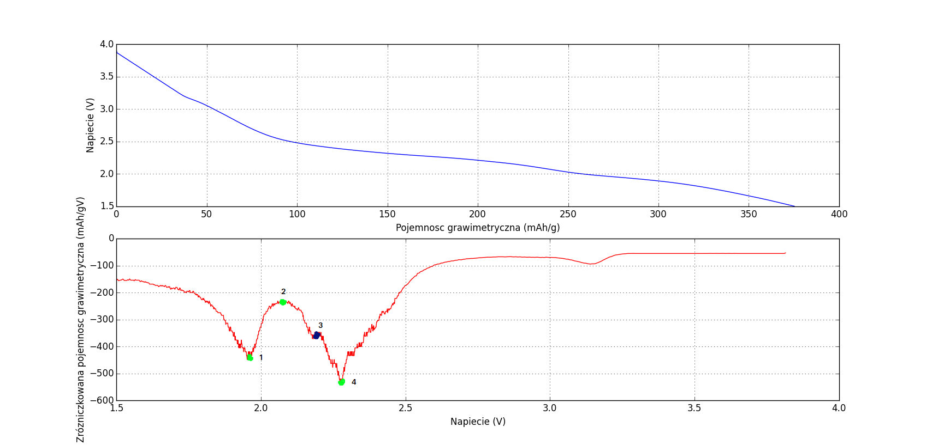
Nie jestem pewien, czy wszystkie zaznaczone ekstrema (zielone) na wykresie pochodnej związane są z interkalacją litu. Pierwsze z nich (minimum pochodnej) znajduje się na pozycji 1.96V. Kolejne – maksimum – ma położenie 2.1V. Pomijam punkt przegięcia (?) około 2.2V (zaznaczony na niebiesko), ponieważ nie jestem pewien czy nie wynika on jednak z szumu pomiarowego. Ostatnie minimum znajduje się na 2.28 V.

Zadanie #3
Obliczenia przeprowadzam dla molibdenu o stałej sieciowej 3.15 A oraz strukturze BCC (o bazie [(0,0,0), (0.5, 0.5, 0.5)]). Jako że jest to struktura prosta sześcienna („cubic”), d=a/np.sqrt(h²+k²+l²). Kąt 2Theta występowania ekstremum wyraża się jako 2arcsin(nλ/2d), gdzie λ to długość fali ze źródła, tutaj: 1.4767 A, zaś n to rząd ugięcia. Ostatecznie w tabeli uwzględniłem jedynie pierwszy rząd ugięcia, ponieważ wyższe rzędy nie wpływały jakkolwiek na wyniki.
Czynnik struktury F wyraża się zaś wzorem F = Σ_{j} f₀ exp(i2π(h x_{j} + k y_{j} + l z_{j})), gdzie sumowanie odbywa się po atomach bazy dając w naszym przypadku wyrażenie F = f₀ (1+exp(iπ(h + k + l)))
Na potrzeby obliczeń założyłem f₀ równe 1, aczkolwiek dane NIST sugerują że dla tej długości fali należałoby przyjąć tą stałą równą 42.
h | k | l | d | 2Theta (radiany) | F
0 | 0 | 1 | 3.15 A | 0.4732 | 0 (wygaszenie)
0 | 0 | 2 | 1.575 A | 0.9758 | 2 (wzmocnienie)
0 | 1 | 1 | 2.2274 A | 0.6758 | 2 (wzmocnienie)
0 | 1 | 2 | 1.4087 A | 1.1034 | 0 (wygaszenie)
0 | 2 | 2 | 1.1137 A | 1.4496 | 2 (wzmocnienie)
1 | 1 | 1 | 1.8187 A | 0.8361 | 0 (wygaszenie)
1 | 1 | 2 | 1.286 A | 1.2231 | 2 (wzmocnienie)
1 | 2 | 2 | 1.05 A | 1.5597 | 0 (wygaszenie)
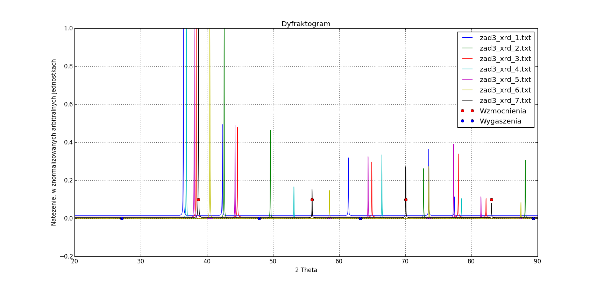
Wzmocnienia doskonale pokrywają się z krzywą numer siedem (czarną). Możemy więc przypuszczać, że dane pliku zad3_xrd_7.txt odpowiadają molibdenowi.

